Сабақтың тақырыбы:  Жалқы есім және жалпы есім  29-33 жаттығулар |  |  |  | Мұғалімнің аты-жөні: Идрышева Э.Е.  Күні: 24.02.2021ж.
Сынып: 2 |  | Қатысқан оқушылар саны: |  |  | Қатыспаған оқушылар саны:
Сабақ негізделген оқу мақсаттары |  | 2.1.4.1 - тірек сөздерді қатыстыра отырып, берілген тақырып бойынша әңгіме құрау  2.2.3.1 - мәтін мазмұнынанықтауға бағытталған сұрақтар құрастыру және жауап беру
Сабақ нәтижесі: |  | Оқушылардың барлығы мынаны орындай алады: Оқулықта берілген және қосымша тапсырмаларды орындайды. Жазба жұмыс жасайды. Сұраққа жауап береді.  Оқушылардың көбісі мынаны орындай алады: Топтық жұмысты бірлесе орындайды.Өз бетінше жұмыс жасайды. Сұраққа жауап береді. Қосымша үлестірме ресурстармен жұмыс жасайды.  Оқушылардың кейбіреуі мынаны орындай алады:  Оқулықтан тыс берілген қосымша тапсырмалады орындайды, тақырып бойынша қосымша мәліметтер мен дәлелдер келтіре алады.
Бағалау критерийі |  | Жеке, жұптық, топтық тапсырмаларды орындай алады. Сабақ барысында тыңдаушының назарын өзіне аудара алады.
Ресурстар |  | Оқулық, суреттер, слайд, қағаздар және әртүрлі заттар, кері байланыс, стикер.
Әдіс-тәсілдер |  | Сұрақ-жауап, әңгімелеу, түсіндіру, ойын, көрнекілік. Рефлексия.
Пәнаралық байланыс |  | Әдебиеттік оқу.
Сабақтың жоспары
Жоспарланғануақыт |  | Сабақ барысы : |  |  |  |  |  | Бағалау түрлері
Басталуы  5 минут |  | Сәлемдесу.  Болжау әдісі  -Не туралы өтеміз деп ойлайсыңдар?  -Бүгінгі сабақта нені білетін боламыз деп ойлайсыңдар?  Сабағымыздың тақырыбы  Сабақтың мақсаты  «Иә, жоқ» ойыны  - Зат есім қандай деген сұраққа жауап береді.  - Зат есім заттың атын білдіретін сөз табы.  - Адамдарға қатысты сөздерге не? Нелер? Деген сұрақтар қойылады.  - Заттар мен жануарларға кім? Кімдер? Деген сұрақтар қойылады.  - Айжан кітапханаға барды сөйлемдегі зат Айжан.  - Өте жақсы, жарайсыңдар. Өткен сабақты өте жақсы меңгергендерің байқалып тұр. |  |  |  |  |  | Бағдаршам әдісі
Жаңа білім  10 минут | Білу және түсіну  Оқушылар оқулықтағы негізгі тақырыппен танысады.  Ертегі.  Сабақ ережесін құрастыру  Слайдпен жұмыс.  Топтастыр әдісі.  Қандай екі топқа бөлуге болады?  Осыдан қандай қорытынды шығарамыз?  Жалпы есім.  Жалқы есім ережелері  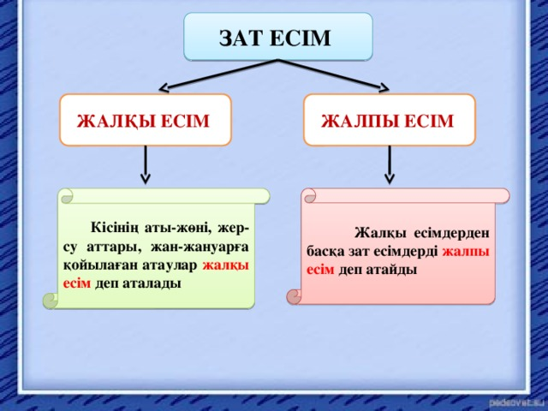 |  |  |  |  |  | Бас бармақ әдісі
Ортасы  10 минут |  | Қолдану  Дәптермен жұмыс.  №36. Берілген сөздердің ішінен жалқы есімдерді теріп жаз.  Қазақстан  немере  ақсақал  Қаратау  Іле  қала  Тараз  Мағжан  ақын  ата |  |  |  |  |  | Бағдаршам  Жеке жұмыс
Сергіту сәті  2 минут |  | Сергіту сәті. |  |  |  |  |  | Оқушылар сергіп қалады.
Аяқталуы  Сабақты бекіту  10 минут |  | «Ойлан тап» әдісі  - Мәтіндегі негізгі ой дегеніміз не? – Ұр тоқпақ  - Сөздің түбірі дегеніміз не? - Сақина  - Сөз таптарының қандай түрлерін білесіңдер? – Құмырсқа және бидай дәні.  - Зат есім дегеніміз не? – Аңқау арыстан.  - Жалқы есім дегеніміз не және қалай жазылады? – Жолбарыс пен түлкі.  - Жалпы есім дегеніміз не? – Байлық пен ақыл. |  |  |  |  |  | Тақырып бойынша түйген білімдерін жазады.
Кері байланыс  Рефлексия  5 минут |  | - Бүгінгі сабақ сендерге ұнады ма? Несімен ұнады?  - Не білдіңдер не болмаса не түсініксіз болды?  - Сабақты бағалау.  - Өзін өзі бағалау. |  |  |  |  |  | Бағдаршам
Саралау – Сіз қосымша  көмек көрсетуді қалай  жоспарлайсыз? Сіз  қабілеті жоғары  оқушыларға тапсырманы  күрделендіруді қалай  жоспарлайсыз? |  |  | Бағалау - Оқушылардың  үйренгенін тексеруді  қалай жоспарлайсыз? |  |  | Пəнаралық байланыс  Қауіпсіздік жəне еңбекті  қорғау ережелері  АКТ-мен байланыс  Құндылықтардағы  байланыс
Рефлексия  Сабақ / оқу  мақсаттары  шынайы ма?  Бүгін оқушылар  не білді?  Сыныптағы ахуал  қандай болды?  Мен жоспарлаған  саралау шаралары  тиімді болды ма?  Мен берілген  уақыт ішінде  үлгердім бе? Мен  өз жоспарыма  қандай түзетулер  енгіздім жəне  неліктен? |  |  | «Бағдаршам» кері байланыс  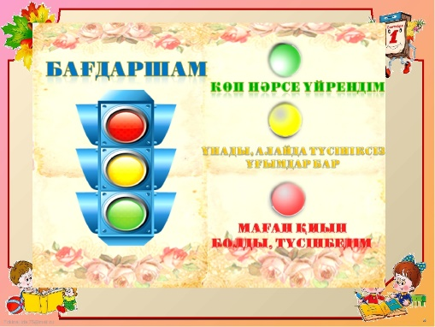  Оқушылар сабақты және өздерін бағдаршам түсі арқылы бағалай білді.
Қорытынды бағамдау
Қандай екі нəрсе табысты болды (оқытуды да, оқуды да ескеріңіз)?
1:
2:
Қандай екі нəрсе сабақты жақсарта алды (оқытуды да, оқуды да ескеріңіз)?
1:
2:
Сабақ барысында мен сынып немесе жекелеген оқушылар туралы менің келесі сабағымды
жетілдіруге көмектесетін не білдім?

